

Introducción

Las tecnologías de la información (TI) abarcan una amplia gama de áreas, incluyendo el procesamiento de señales, el diseño de sistemas de comunicación y el análisis de sistemas dinámicos. La transformada de Laplace es una herramienta matemática esencial en estos campos, ya que permite simplificar y resolver ecuaciones diferenciales que describen el comportamiento de sistemas complejos.

Diseño de un Sistema de Control de Trafico de Red

En un entorno de TI, una aplicación crítica es el diseño de sistemas de control de tráfico de redes. Estos sistemas aseguran que los datos se transmitan eficientemente a través de la red, minimizando la congestión y optimizando el uso de los recursos. La transformada de Laplace se utiliza para modelar y analizar el comportamiento de estos sistemas.

Planteamiento del Problema

Supongamos que estamos diseñando un sistema de control para una cola de red. La dinámica de la cola se describe por la siguiente ecuación diferencial: donde Q(t) es la longitud de la cola en el tiempo t y R(t) es la tasa de llegada de paquetes la cual tiene un valor constante de 2.

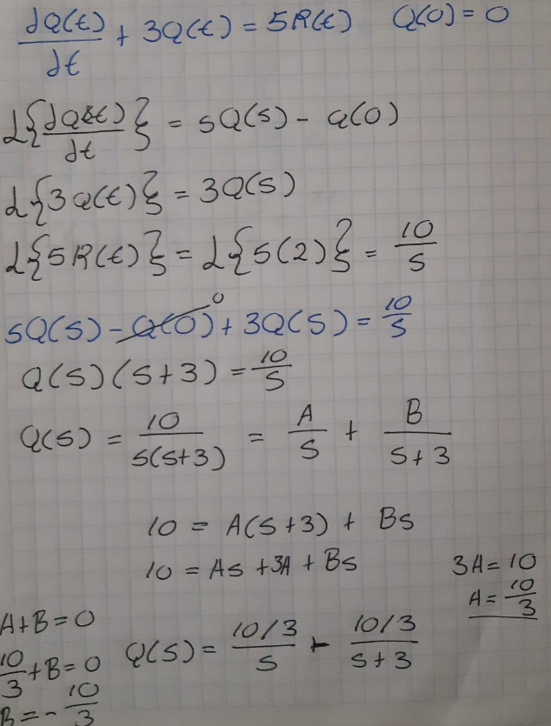

Transformada Inversa

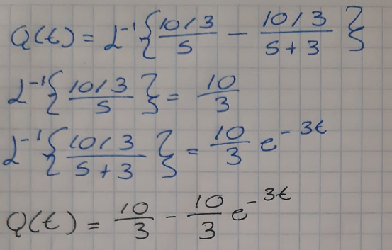La transformada inversa de Laplace permite convertir las soluciones obtenidas de vuelta al dominio temporal, proporcionando información sobre cómo el sistema responderá a diferentes condiciones de tráfico en la red.

Esta solución nos dice que la longitud de la cola Q(t) inicialmente es cero, y conforme pasa el tiempo, se estabiliza en un valor constante de ​ paquetes. La respuesta exponencial negativa representa la forma en que el sistema alcanza esta estabilidad a medida que el tiempo t avanza.

Validación por Software

Para validar este problema se utilizo el software de Symbolab y como se puede observar nos da el mismo resultado.

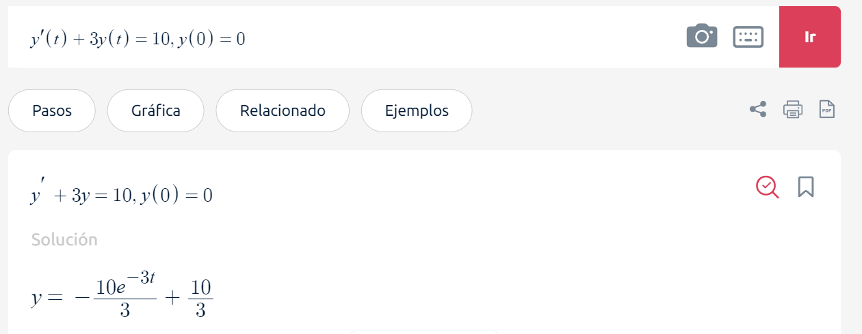

Conclusión

En el diseño y análisis de sistemas de control de tráfico de redes, la transformada de Laplace es una herramienta invaluable. Permite simplificar y resolver ecuaciones diferenciales complejas, facilitando el diseño de controladores eficientes. La capacidad de transformar problemas del dominio del tiempo al dominio de sss y viceversa es esencial para el desarrollo de sistemas de TI robustos y eficaces.